Installazione Gradle Plug-in per tutti i sistemi:

1- aprire Eclipse e in alto nelle finestre, selezionare "Help"->"Install New Software"

2. Nella finestra "Install new software" cliccare "Add" per aggiungere un nuovo software

3. Enter a name for the repository. It can be something like “Gradle Repository,” but it doesn’t really
matter.
3.Inserisci un nome per la Repository.Puo anche essere qualcosa come “Gradle Repository”.
4.Inserisci la locazione del Gradle repository.

http://dist.springsource.com/release/TOOLS/gradle

5.Seleziona il repository dalla lista.
6. Selziona“Extensions / Gradle Integration” -> “Gradle IDE”

7.Clicca next ancora, e accetta la licenza d'uso e clicca "Finish".Gradle sarà scaricato e installato.

DOWNLOAD REPOSITORY DA GITHUB CON GIT

Ci sono diversi modoi per farlo .Qui vediamo come usare Eclipse Egit Plug.in.

1.Apri la vista "GitRepository" in Eclipse.Lo si fa aprendo "Windows"->"Show View"->
"Other".

A questo punto apparirà la sezione che ci permette di gestire Git
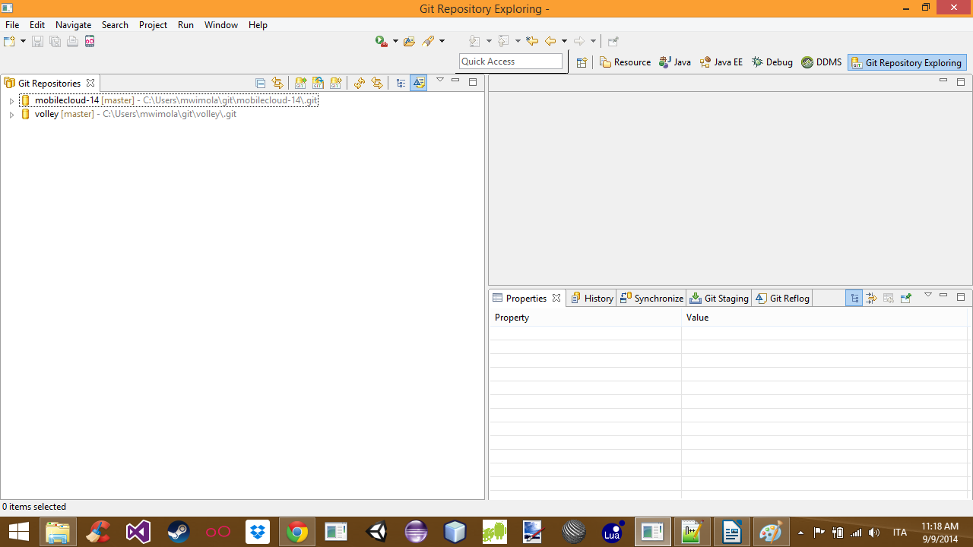

2.Nella vista cliccare "Clona repository "e successivamente selezionare la cartella in cui è stato scaricato il progetto e cliccare avanti.
Inserire l'username e password di GithUb, se non si ha un account Github si puo creare al seguente indirizzo:
https://github.com

INSTALLAZIONE GRADLE PROJECT

1.Aprire Eclipse , "File"->"Import"

2.Seleziona Gradle Project, sotto "Gradle".

3.Cliccare su "Browse" per scegliere la destinazione del Progetto Gradle:

Ricorda che un Progetto in Gradle deve avere un file chiamato " build.gradle"

4.Una volta selezionato il Progetto cliccare su "Build Model" per completare la procedura di importazione.
Verrà chiesto di selezionare il progetto giusto di nuovo, cliccare sempre su Next .

